

BILAN « Prépa Compétences »

**Centre AFPA de :**

HAZEBROUCK

**Agence Pôle emploi de :**

FOURMIES

|  |  |  |  |  |  |  |  |  |  |  |  |  |  |  |  |  |  |
| --- | --- | --- | --- | --- | --- | --- | --- | --- | --- | --- | --- | --- | --- | --- | --- | --- | --- |
|  | **Nom du référent AFPA :** | | | | | | | | |  | **Nom du conseiller référent Pôle emploi :** | | | | | |  |
|  |  |  |  |  |  |  | |  |  |  |  |  |  |  |  |  |  |
|  | MINNEBOIS Emmanuelle | | | | | |  |  | |  | THERY |  |  | |  |  |  |
|  |  | |  |  |  |  | | | |  |  |  |  |  |  |  |  |
|  | Téléphone | : **06.08.45.43.84** | | | | | |  | |  | Téléphone : | | | | | |  |
|  | Mail :**emmanuelle.minnebois@afpa.fr** | | | | | | | | |  | Mail : | | | | | |  |
|  |  |  |  |  |  |  |  |  |  |  |  | |  | |  | |  |
|  |  |  |  |  |  |  |  |  |  |  | Nom du référent (autre que pôle emploi) qui suit le DE : | | | | |  |  |
|  |  | | | | | | | | |  |  |  |  |  |  |  |  |
|  | **Le bénéficiaire :** | | | | | | | | |  |  |  |  |  |  |  |  |
|  |  | | |  |  |  | | | |  |  | |  | |  | |  |
|  | Nom : LEGAYE | |  |  | |  | | | |  | **Objectifs du bénéficiaire à l’entrée dans le** | | | |  | |  |
|  |  |  |  |  |  |  |  |  |  |  | **dispositif (prescription Pôle Emploi) :** | |  | | | |  |
|  | Prénom : Nicolas | | |  |  |  |  |  |  |  |  |
|  |  |  |  |  |  |  |  | Analyser le marché du travail, découvrir le métier, identifier | | | | | |  |
|  |  |  |  |  |  |  |  |  |  |  |  |
|  | Identifiant : 5044567A | | | | |  |  |  |  |  |  |
|  |  | | | |  | la formations et sa durée | | | | | |  |
|  | Téléphone : 0636255342 | | | | | | | | |  |  |
|  |  |  |  |  |  |  |  |  |
|  | Mail : nicolaslegaye@live.fr | | | | | | | | |  |  |  |  |  |  |  |  |
|  |  |  |  |  |  |  |  |  |  |  |  |  |  |  |  |  |  |

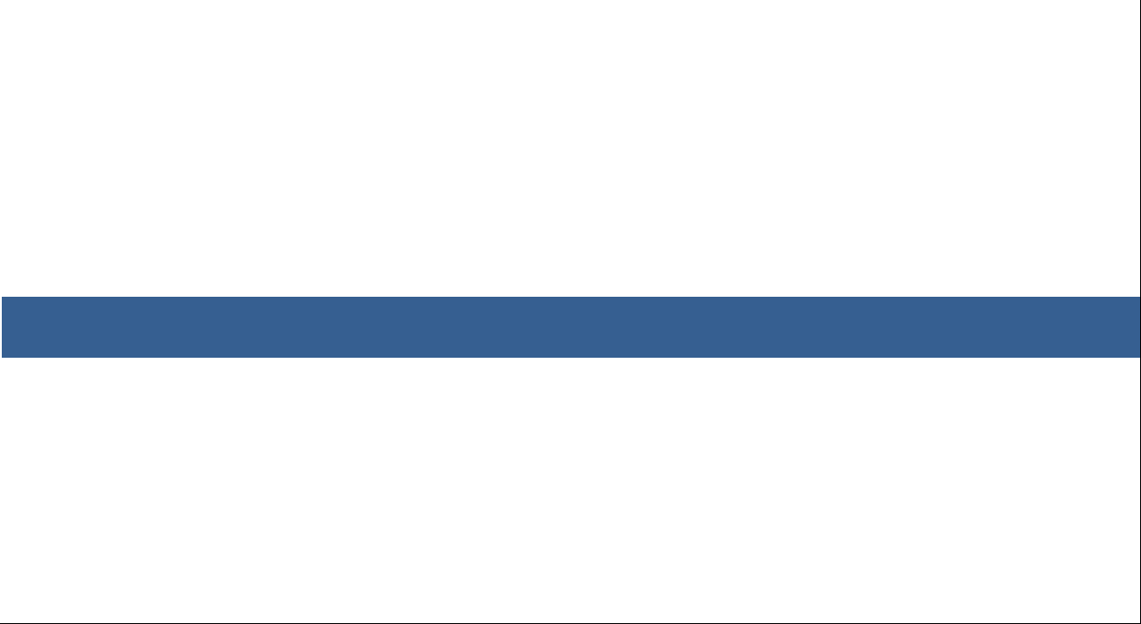

**Adhésion suite au premier entretien**

**OUI ☒** **NON ☐**

**Date d’entrée dans le dispositif :**

**20/11/2023**

**Si non-adhésion, quel en est le motif ?**

**Signature du bénéficiaire :**

**Modalité à distance accord par téléphone**



**Métier(s) ou secteur(s) d’activité ciblé(s)**

Développeur WEB



**1**

**Contacts réalisés avec le conseiller Pôle-Emploi et/ou autre organisme de suivi :**

(Préciser date et objet du contact)



**Bilan de sortie**

Date de réalisation du bilan : 20/02/2024

Synthèse du parcours et plan d’actions envisagé : *(ce qui reste à faire pour concrétiser le projet)* :

**monsieur a démarré la formation DWWM le 19/02/2024**

RDV pris avec PE le : 26/02/2024 à 14h00

Points de vigilance : *(ce qui pourrait gêner ou retarder le projet)…//…………………….*

Commentaires du bénéficiaire : ………………………………..

Prépa compétence nous permet un entrainement personnalisé pour nous permette de faire le points sur nos compétence mais aussi sur notre formation souhaités pour améliorer nos recherche et faire des immersions pour améliorer notre envie et pratique vers ce métier choisis et pour ensuite permettre améliorer nos compétence pour le métier choisis.

Formation trouver : Ecole du Numérique Fourmies.

**Motif de sortie :**

☒Terme du dispositif (avec projet de formation ou de retour à l’emploi)

o Nécessité d’un suivi (Atelier Club Prépa) ☐oui ☒non

1. Si oui, première date proposée (à confirmer) :

☐Sortie anticipée positive (entrée en formation ou retour à l’emploi)

1. Date de sortie : o Motif :

☐Abandon

* 1. Date d’abandon : o Motif :
* DISTANCE

Le 20/02/2024

|  |  |  |  |  |  |
| --- | --- | --- | --- | --- | --- |
| Référent de parcours Afpa |  | Le bénéficiaire | | |  |
|  |  |  |  | |  |
| Nom, prénom : MINNEBOIS Emmanuelle |  | *Nicolas LEGAYE* | |  |  |
| Signature |  |  | | |  |
|  | ☐ | J’autorise l’Afpa à transmettre ce bilan à mon | |  |
| Modalité à distance |  | conseiller référent Pôle emploi | | |  |
|  |  | Signature | | |  |
|  |  |  |  |  |  |



**2**

**Mon parcours « Prépa compétences »**

**PHASE 1**

**Co-construction d’un parcours d’entraînement à la formation**

**Atelier 1 : Je co-construis mon parcours Prépa compétences** Du 20/11/2023 au 23/11/2023 de 9h00 à 17h00

* Obtenir des informations contextualisées sur la formation (marché du travail…)
* Être au clair avec les objectifs de la formation
* Identifier les compétences au regard du métier visé
* Compléter le profil de compétences (disponible dans l’espace personnel candidat sur www.pole-emploi.fr)
* Repérer les prérequis à la formation et les besoins d’entraînement

**Synthèse des activités et positionnement faits à l’issue de l’AT1**

* Savoirs de bases pour le métier visé (expression orale et écrite, calculs professionnels, univers numérique) Préciser les acquis et les points à travailler :

*RAS*

|  |  |  |  |  |
| --- | --- | --- | --- | --- |
| • | | Connaissance du métier | Oui ☐ | Non ☒ (programmer at2 si nécessaire) |
|  | Immersions à envisager et enquêtes métier | | |  |

* Perception du marché du travail pour le métier visé (métier en tension, nombre d’offres, critères de recrutements, …) - Préciser les points clés :
* Formation existante, identifiée, accessible, finançable ? (Voir les organismes identifiés en fin de bilan)

GRETA Maubeuge 4/12 PRF

**Autres commentaires du référent AFPA**

*Continuer la veille pour la formation et recherche d’immersion pour la suite du parcours*

**« Ce que je retiens de cette phase »** (par le bénéficiaire)

*A permis de faire beaucoup de visite chez les organisations & formations et améliorer et apprendre les compétences sur la formation souhaité.*



**3**

**PHASE 2**

**Découverte et pratique du métier**

**Atelier 2 : Je découvre et/ou pratique le métier choisi**

|  |  |  |  |  |  |  |  |  |  |  |  |  |
| --- | --- | --- | --- | --- | --- | --- | --- | --- | --- | --- | --- | --- |
| **Mise en situation** | | |  | Je découvre le métier de **:** | | | | | | |  |  |
|  |  | |  |  |  |  |  |  |  |  |  |  |
| Du | au |  |  | de |  |  |  | heures à |  |  | heures | Au moyen de : |
| ☐ Immersion (PMSMP) | | | Entreprise / structure d’accueil : | | | | | | | |  |  |
| ☐ Plateau technique | | |  |  |  |  |  |  |  |  |  |  |
| ☐ Autre : enquête métier/prépa recherche PMSMP | | | | | | | | | | |  |  |
| Choix du métier confirmé | | | | | | **☐** oui | | **☐** non | | | ☐ ne sait pas encore | |
| Compétences**☐** acquises | | | | | | **☐** en cours d’acquisition | | | | | | **☐** non acquises |
|  |  |  |  |  |  |  |  |  |  |  |  |  |

**Commentaires du référent AFPA**

* **Ce que je retiens de cette phase »** (par le bénéficiaire)



**PHASE 2**

**Découverte et pratique du métier (ateliers complémentaires)**

|  |  |  |  |  |  |  |  |  |  |  |  |  |
| --- | --- | --- | --- | --- | --- | --- | --- | --- | --- | --- | --- | --- |
|  | **Atelier 9 : se construire un parcours facilitant** | | | | | | | | |  |  |  |
|  |  |  |  |  |  |  |  |  | |  |  |  |
|  | Du | au |  | de |  | heures à | | |  |  | heures | Au moyen de : |
|  | **« Ce que je retiens de cette phase »** (par le bénéficiaire) | | | | | | | | | | |  |
|  |  | | | | | |  |  | |  |  |  |
|  | **Commentaires de l’intervenant AFPA** | | | | | | | | |  |  |  |
|  |  |  |  |  |  |  |  |  |  |  |  |  |
|  |  |  |  |  |  |  |  |  |  |  |  |  |
|  | **Atelier 10 : Cartographier ses compétences** | | | | | | | | |  |  |  |
|  |  |  |  |  |  |  |  |  |  |  |  |  |
|  | Du | au |  | de |  | heures à | | |  |  | heures | Au moyen de : |

**« Ce que je retiens de cette phase »** (par le bénéficiaire)

**Commentaires de l’intervenant AFPA**



**4**



**5**

**PHASE 3**

**Ateliers complémentaires d’entraînement ou d’accompagnement**

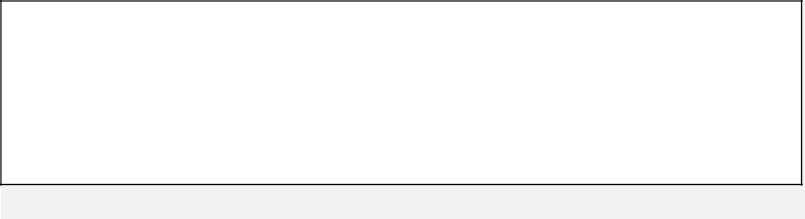

**Atelier 8 « A la découverte du CPF »**

|  |  |  |  |  |  |  |  |
| --- | --- | --- | --- | --- | --- | --- | --- |
| Du 22/11/2023 | au | de |  | heures à |  |  | heures |

**« Ce que je retiens de cette phase »** (par le bénéficiaire)

Permet à savoir ce que on peut payer avec le CPF et a quoi il sert pour payer certaine formation pris en charge. Apprendre sur l’accès au site du CPF

**Commentaires de l’intervenant AFPA**

**PHASE 4**

**Co-construction du parcours de formation personnalisé**

**Atelier 6 : Je co-construis mon parcours de formation ou mon retour à l’emploi « pour après »**

|  |  |  |  |  |  |  |  |  |  |  |  |  |  |  |  |  |  |  |  |  |  |
| --- | --- | --- | --- | --- | --- | --- | --- | --- | --- | --- | --- | --- | --- | --- | --- | --- | --- | --- | --- | --- | --- |
| Du | | |  |  | au |  | de |  |  |  |  | heures à |  |  |  | heures |  |  |  |  |  |
| **Métier(s) visé(s) : développeur WEB** | | | | | | | | | | | | |  |  |  |  |  |  |  |  |  |
| **Formations identifiées au sein de l'offre de formation** | | | | | | | | | | | | | | | | | | |  |  |  |
|  |  |  | **Intitulé de la formation** | | | | | |  |  |  | **Organisme de** | | |  |  | **Lieu de formation** | |  | **Date d’entrée en** |  |
|  |  |  |  |  |  | **formation** |  |  |  |  |  | **formation éventuelle** |  |
|  |  |  |  |  |  |  |  |  |  |  |  |  |  |  |  |  |  |  |  |
|  |  |  | | | |  |  |  |  |  |  | |  |  |  |  | |  |  |  |  |
|  | **1 DWWM** | | |  | |  |  |  |  |  | Ecole | | du |  |  | Fourmies | |  |  | **19/02 au 31/10** |  |
|  |  |  |  |  |  |  |  |  |  |  | numérique | |  |  |  |  |  |  |  |  |  |
|  |  |  |  |  |  |  |  |  |  |  |  |  |  |  |  |  |  |  |  |  |  |
|  | **2** |  |  |  |  |  |  |  |  |  |  |  |  |  |  |  |  |  |  |  |  |
|  |  |  |  |  |  |  |  |  |  |  |  |  |  |  |  |  |  |  |  |  |  |
|  | **3** |  |  |  |  |  |  |  |  |  |  |  |  |  |  |  |  |  |  |  |  |
| Formation présente au PRF : | | | | | | | | |  | Oui ☒ | | | Non ☐ | | | | | |  |  |  |

**Plan de formation argumenté :**

Formation qui permettra à monsieur LEGAYE d’obtenir les compétences et la qualification pour exercer ce métier

**Les compétences développées pendant Prépa compétences et mises à jour dans le profil de compétences**

☒Communiquer à l’écrit dans un contexte professionnel

☒Communiquer à l’oral dans un contexte professionnel

☐Utiliser les mathématiques dans le cadre d’une pratique professionnelle

☒Utiliser les outils numériques, découvrir les usages et la culture du numérique (plateforme numérique pour se former) ☒Recueillir et traiter de l’information

☒Travailler en groupe et en équipe

☒Travailler en autonomie et réaliser un objectif individuel

☒Connaître les règles de sécurité, l’environnement et la prévention santé en lien avec le métier visé ☐Réaliser des activités pratiques en lien avec le métier visé

☒S’organiser dans son activité professionnelle

☐Faire des choix et construire son parcours de formation



**6**